职业卫生检测技术服务信息公开表
用人单位  名称 | 枣庄新远大国为机电科技有限公司
地理位置 | 枣庄市市中区仙台东路11号
联系人 | 秦翔
调查专业  技术人员名单 | 贾健、王洪帅 | 调查时间 | 2023.10.06 | 陪同人 | 秦翔
采样专业  技术人员名单 | 贾健、张心 | 采样时间 | 2023.10.11 | 陪同人 | 秦翔
检测专业  技术人员名单 | 田立茹、郭秀丽、常鑫钰、包红艳 |  | 检测时间 | 2023.10.13
影像资料  （调查影像资料及采样影像资料） | 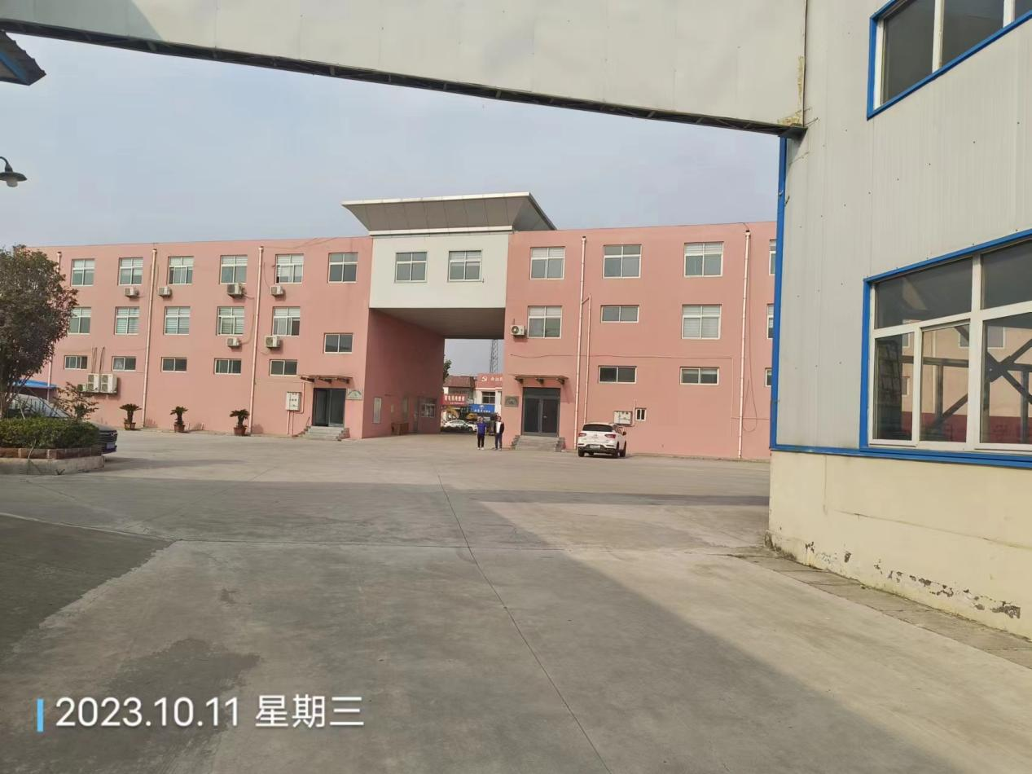  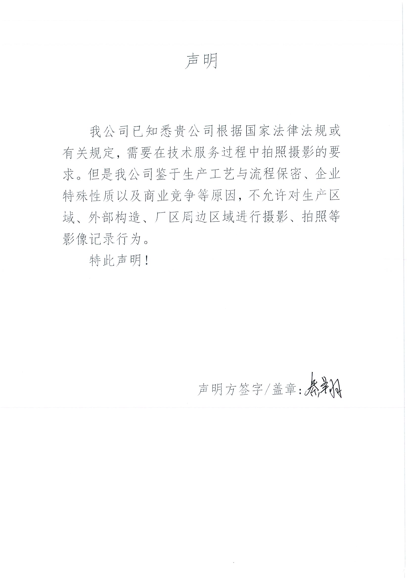
公示日期：2023.11.20

